Guía3. Informe final Proyecto APT
Asignatura Capstone

1. Informe final Proyecto APT
El objetivo de este informe es que describas los aspectos más relevantes de tu Proyecto APT. Es importante que fundamentes las decisiones que tuviste que tomar a lo largo del proceso.

A continuación, encontrarás distintos campos que deberás completar con la información solicitada, los que dan cuenta del resumen de tu proyecto APT y sus principales resultados.

Nombre del proyecto | CultureGo: aplicación móvil para descubrir atractivos turísticos y culturales de Santiago
Área (s) de desempeño(s) | Desarrollo de soluciones de software (aplicaciones móviles).  Gestión de proyectos informáticos.  Modelamiento y administración de bases de datos.  Aseguramiento de la calidad de software (pruebas).
Competencias | Desarrollar una solución de software utilizando técnicas que permitan sistematizar el proceso de desarrollo y mantenimiento, asegurando el logro de los objetivos.  Construir modelos de datos para soportar los requerimientos de la organización de acuerdo a un diseño definido y escalable en el tiempo.  Gestionar proyectos informáticos, ofreciendo alternativas para la toma de decisiones de acuerdo a los requerimientos de la organización.  Realizar pruebas de certificación tanto de los productos como de los procesos utilizando buenas prácticas definidas por la industria.

Contenidos del informe final
1. Relevancia del proyecto APT | Problema: la información sobre los atractivos turísticos y culturales de Santiago existe, pero está dispersa en sitios extensos, con exceso de contenido y mal optimizados para el celular. Esto dificulta consultarla de forma rápida en el momento en que se necesita, sobre todo mientras las personas recorren la ciudad. Además, las plataformas actuales repiten los mismos lugares conocidos y dejan fuera los sitios culturales de menor difusión.  Contexto: el proyecto se sitúa en la Región Metropolitana de Santiago de Chile, principal destino turístico del país: en 2025 más de 2,1 millones de turistas visitaron Chile. Santiago concentra museos, bibliotecas, teatros, galerías, parques, iglesias y edificios patrimoniales, muchos de ellos gratuitos, distribuidos en distintas comunas.  Afectados: turistas nacionales y extranjeros, residentes que desconocen buena parte del patrimonio de su ciudad y espacios culturales que hoy dependen de plataformas poco funcionales para darse a conocer.  Relevancia para la profesión: el proyecto aborda un problema real con las prácticas de la ingeniería en informática: levantamiento de requisitos, diseño de datos geoespaciales, desarrollo móvil multiplataforma, seguridad en la base de datos y pruebas automatizadas. Son competencias muy demandadas en el desarrollo de productos digitales.  Aporte de valor: CultureGo reúne en una sola aplicación mobile-first un catálogo filtrable por categoría, comuna y gratuidad, un mapa interactivo con geolocalización y una capa de gamificación (visitas, medallas y avatar) que incentiva la visita presencial. Con esto, contribuye a visibilizar el patrimonio cultural de menor difusión.
2. Objetivos | Objetivo general: desarrollar y desplegar, dentro del calendario académico de 18 semanas y sin presupuesto institucional, una aplicación móvil funcional que centralice la información de los atractivos turísticos y culturales de Santiago e integre catálogo, mapa, gamificación, perfil, soporte y administración en una sola plataforma.  Objetivos específicos:  1. Diseñar y poblar un catálogo de atractivos clasificado por categoría, comuna y condición de gratuidad.  2. Implementar un mapa interactivo con geolocalización que permita visualizar y filtrar los atractivos.  3. Desarrollar un sistema de gamificación (registro de visitas, medallas y avatar personalizable) que incentive la visita presencial.  4. Construir un módulo de gestión de usuarios y un panel de administración para gestionar lugares, reportes, sugerencias y usuarios.  5. Incorporar un canal de soporte con reseñas, reportes y sugerencias de lugares con seguimiento por tickets.  6. Evaluar la aplicación mediante pruebas funcionales y de usabilidad para validar que responde al problema identificado.
3. Metodología | Metodología: se utilizó un enfoque híbrido. La planificación y el control del proyecto se basaron en la Guía del PMBOK: acta de constitución, línea base de alcance (EDT y diccionario), registro de riesgos, matriz RACI y control de cambios sobre los requisitos. El desarrollo se ejecutó de forma iterativa e incremental por módulos.  Fases: (1) Planificación: definición del problema, roles y levantamiento de requisitos (ERS según IEEE 830). (2) Diseño: wireframes, modelo entidad-relación, casos de uso y arquitectura. (3) Desarrollo: frontend en Ionic y Angular, y backend en Supabase con PostgreSQL y PostGIS. Cada funcionalidad se trabajó en su propia rama de Git y se integró mediante pull requests; la base de datos evolucionó con migraciones secuenciales. (4) Pruebas: unitarias (Karma y Jasmine), E2E automatizadas (Playwright) y manuales, según el Plan de Pruebas. (5) Despliegue y documentación final.  Pertinencia: la planificación predictiva fue necesaria por el plazo fijo y el equipo reducido, ya que permitió priorizar el MVP y controlar el alcance. El desarrollo iterativo, en cambio, permitió entregar módulos funcionales de forma progresiva, detectar errores de diseño a tiempo y ajustar el producto sin rehacer el trabajo ya validado.
4. Desarrollo | Etapas desarrolladas: se completaron la planificación, el diseño y el desarrollo definidos en la EDT. La aplicación integra el catálogo con filtros, el mapa con geolocalización y marcadores por categoría, el registro de visitas validado por proximidad, las medallas automáticas, el avatar personalizable, las reseñas, los reportes y sugerencias con seguimiento por tickets, la configuración de cuenta y el panel de administración. El backend cuenta con políticas de seguridad por fila (RLS), funciones RPC, disparadores y 20 migraciones versionadas. La fase de pruebas se ejecutó con pruebas unitarias, casos E2E automatizados y pruebas manuales.  Facilitadores: usar Supabase evitó construir una API propia y permitió adelantar el backend. Definir el stack, la estructura de carpetas y las convenciones desde el inicio facilitó el trabajo en paralelo, y la automatización de las pruebas E2E permitió repetirlas después de cada cambio. Además, el equipo repartió bien las tareas y respetó las decisiones tomadas en conjunto.  Dificultades: el alcance creció de 12 a 34 requisitos funcionales; la carga académica de otras asignaturas redujo el tiempo disponible; la curva de aprendizaje de Ionic y de las políticas RLS fue mayor a la estimada; la documentación quedó atrasada respecto del código; y desplegar en iOS requiere un computador Mac y una cuenta Apple Developer pagada, con los que el equipo no cuenta.  Ajustes realizados: se aplicó control de cambios: cada funcionalidad nueva se registró en la ERS v2 antes de implementarse, y se eliminaron los requisitos de portabilidad web (RNF-11) y de consumo de datos y batería (RNF-14). El backend se desarrolló en paralelo al frontend, y las pruebas se iniciaron antes de lo planificado para disponer de tiempo para corregir los hallazgos. El despliegue se priorizó en Android (APK) y la limitación de iOS quedó documentada.
5. Evidencias | Las siguientes evidencias permiten visualizar las etapas del proyecto y su resultado final:  1. Repositorio Git (GitHub): historial de commits de los tres integrantes desde agosto de 2026, ramas por funcionalidad (por ejemplo feature/login_register, feature/reseñas, feature/reportes y feature/e2e-playwright) y pull requests integrados a develop y main.  2. Base de datos: migraciones 001 a 020 en Supabase, con el esquema, las políticas RLS por rol, las funciones geoespaciales (PostGIS) y los disparadores de medallas.  3. Documentación: Acta de Constitución, Especificación de Requisitos IEEE 830 (RF-01 a RF-34 y 13 RNF), Planilla de Requerimientos, Análisis del Sistema (PMBOK), EDT e informe de avance.  4. Pruebas: Plan de Pruebas v2.1, Registro de Ejecución de Pruebas, log de pruebas unitarias con cobertura, reporte E2E de Playwright (casos QA-01 a QA-29) y capturas de las pruebas manuales.  5. Diseño: wireframes de las pantallas principales:
  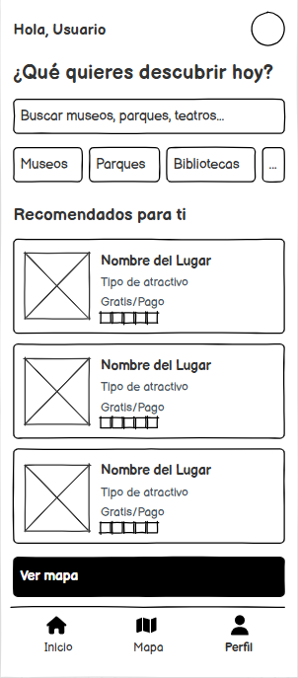 | 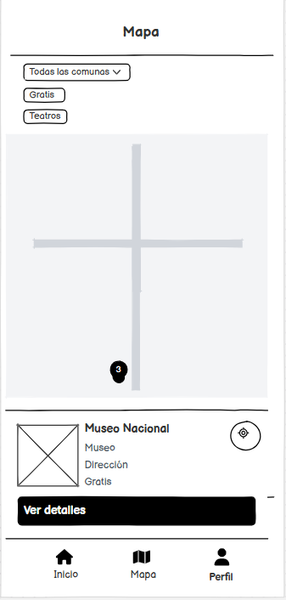 | 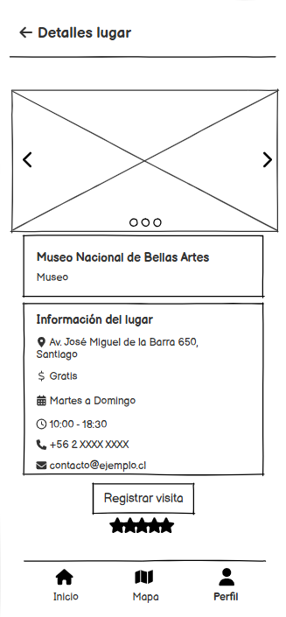 | 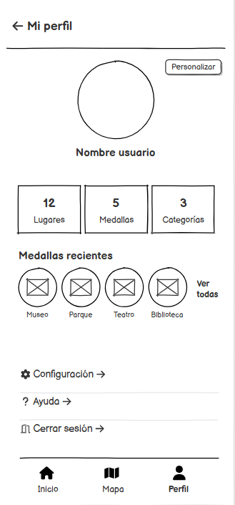 | 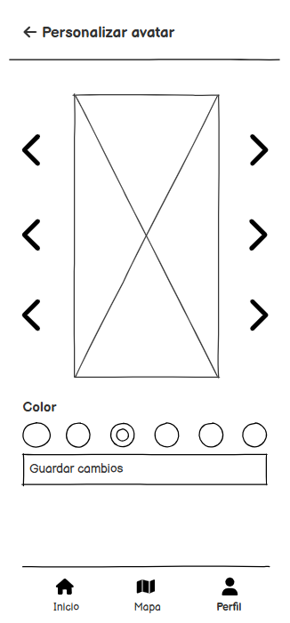
  Inicio | Mapa | Detalle de lugar | Mi perfil | Avatar
6. Intereses y proyecciones profesionales | Aporte a nuestros intereses profesionales: el proyecto nos permitió participar en todas las etapas del ciclo de vida de un software real, desde el levantamiento de requisitos hasta las pruebas. Esto nos ayudó a conocer mejor nuestros intereses profesionales: trabajar con distintas áreas, como el desarrollo móvil, el modelamiento de bases de datos geoespaciales, la seguridad en la base de datos y la automatización de pruebas, nos mostró en cuáles nos sentimos más cómodos y en cuáles queremos seguir creciendo. Nuestros intereses se mantienen en el desarrollo de software, pero ahora los tenemos más definidos y valoramos más la gestión del proyecto y el aseguramiento de la calidad, que al inicio no considerábamos tan relevantes.  Intereses que nos gustaría profundizar: desarrollo de aplicaciones móviles multiplataforma, arquitecturas backend y bases de datos en la nube, automatización de pruebas y prácticas de QA, e integración y despliegue continuo (CI/CD).  Proyección laboral: nos proyectamos trabajando en equipos de desarrollo de productos digitales, en roles como desarrolladores frontend, backend o full stack, o como analistas QA. La experiencia de trabajar en equipo, controlar el alcance y entregar un producto funcional en un plazo fijo nos prepara para desempeñarnos en entornos de trabajo reales, y queremos seguir formándonos con cursos y certificaciones en estas áreas.

